ТЕХНИЧЕСКОЕ ЗАДАНИЕ
на палатку «Геолог» для раздела «Кемпинговые палатки»

Палатка каркасная «Геолог» предназначена для размещения людей в полевых лагерях, а также организации в полевых условиях функциональных подразделений, медицинских пунктов и т.п. в любое время года при температуре окружающей среды ± 40^{о} С.
Внешний намет изготовлен из парусины полульняной с пропиткой СКПВ.
Внутренний намет изготовлен из бязи отбеленной. Внутренний намет крепится к каркасу палатки и имеет окна и вход в соответствии с конструкцией внешнего намета.
Пол изготавливается из материала с ПВХ-покрытием.
Стальные трубы каркаса имеют антикоррозийное покрытие. Окна снабжены противомоскитными сетками и светозащитными шторками. Предусмотрена возможность подключения тепловой пушки и подвода проводов для электроснабжения палатки.
Быстрая сборка палатки осуществима силами 2-х человек.
Таблица 1
Показатели | Размеры по наружному намету
 | Геолог-2 | Геолог-4 | Геолог-6
Длина, м | 2,45 | 4,85 | 4,85
Ширина, м | 3,0 | 3,0 | 4,1
Высота боковой стенки, м | 1,23 | 1,23 | 1,23
Высота до гребня, м | 1,93 | 1,93 | 2,16
Площадь пола палатки, кв. м. | 7,35 | 14,5 | 19
Масса палатки, кг | 65±8 | 100±10 | 116±15
Вид упаковки | 1 баул | 1 баул | 1 баул
Размер упаковочного чехла, м | 1,7х 0,5х0,4 | 1,7х 0,5х0,4 | 1,7х 0,5х0,4

Допускаются отклонения общей массы палаток из-за колебания допусков массы первичных материалов, применяемых при изготовлении палаток.

Основные материалы, используемые при изготовлении палатки:
Таблица 2
№  п/п | Наименование материала |  | Назначение материала
1 | 2 | 3 | 4
1. | Парусина полульняная СКПВ | арт. 11252 ГОСТ 15530-93 | Для изготовления внешнего намета
2. | Бязь отбеленная | ГОСТ 29298-2005 | Для изготовления внутреннего намета
3. | Материал с ПВХ-покрытием | ТУ 8729-094-00300179-2004 или  ТУ 8729-077-00300179-2004 или  ТУ ВУ 200048573.184-2010 | Для изготовления пола
3. | Парусина полульняная СКПВ | арт. 11292 ГОСТ 15530-93 | Для изготовления упаковочных мешков и чехлов
4. | Труба стальная бесшовная холоднодеформированная Д=32х3,0 | ГОСТ 8734-75 | Для изготовления переходников
5. | Труба стальная электросварная прямошовная Д=25х1,5 | ГОСТ 10704-91 | Для изготовления продольных стяжек
6. | Сталь угловая равнополочная 32ммх32ммх4мм | ГОСТ 8509-93 | Для изготовления колов
7. | Сталь листовая 4мм | ГОСТ 19904-90 | Для изготовления колов, переходников
8. | Арматура стальная А-3 10 мм | ГОСТ 5781-82 | Для изготовления приколышей

Цвет ниток соответствует цвету материала.
Вместимость палатки: для «Геолог-2» - 2 человека, для «Геолог -4» - 4 человека, для «Геолог-6» - 6 человек.
Комплектность:
В комплект палатки входят: каркас, наружный намет, внутренний намет, пол, лист дымохода, оттяжки из шнура капронового, колы металлические, приколыши металлические, кувалда, одиночный комплект запасных частей, инструментов и принадлежностей (ЗИП).
Конструкция палатки: двухскатная с прямыми стенами, каркас палатки изготовлен из стали с антикоррозионным защитным полимерным покрытием. Стойки каркаса имеют подпружиненные фиксаторы для надежной фиксации внутри соединительных крестовин.
Палатка имеет вход, рукав воздуховода, рукав для подвода электропроводки, вентиляционные окна и отверстие в крыше для вывода печной трубы. На задней торцевой стенке расположены два окна, оснащенных противомоскитными сетками и светозащитными шторками. Противомоскитная сетка вшита в оконный проем. На передней торцевой стенке палатки расположен вход, имеющий антимоскитную сетку, застёгивающуюся на молнию.
Сборка деталей при установке палаток осуществляется в соответствии с руководством по эксплуатации.
Перечень запасных частей и принадлежностей, входящих в комплект ЗИП, (предназначенного для текущего ремонта палатки в течение установленного срока эксплуатации), приведен в таблице 3.

Таблица 3
№№ п/п | Наименование запасных частей, инструментов и принадлежностей | Количество запасных частей, инструментов и принадлежностей в комплекте | Назначение
1 | 2 | 3 | 4
 | Материал внутреннего намета | 1м² (5 отрезов, размером 0,20м²) | Ремонт внутреннего намета
 | Материал внешнего намета | 1м² (5 отрезов, размером 0,20м²) | Ремонт внешнего намета
 | Нитки 86Л | 20м. | Ремонт наметов, упаковочных чехлов и пола
 | Клеванты полиэтиленовые | 5 шт. | Ремонт входа палатки
 | Иглы швейные ручные | 3 шт. | Ремонт наметов, упаковочных чехлов и пола
 | Оттяжка 5м d=6 мм | 2 м. | Ремонт петель для оттяжек и крепления внутреннего намета к каркасу

Палатка упакована в баул с ручками, изготовленный из парусины полульняной ГОСТ 15530-90 арт.11292 с комбинированной противогнилостной пропиткой СКПВ.

Ведомость комплектации палатки «Геолог»

№  п/п | Наименование | Кол-во, шт.
 |  | Геолог-2 | Геолог-4 | Геолог-6
1 | Переходник (130град.) | 3 | 5 | 5
2 | Переходник (115град.) | 6 | 10 | 10
3 | Стойка с упругим фиксатором L=1,2м | 6 | 10 | 10
4 | Вставка с упругим фиксатором L=1,2м | 6 | 12 | 12
5 | Вставка с упругим фиксатором L=1,6м (для Геолог-2, Геолог-4) | 6 | 10 | -
 | Вставка с упругим фиксатором L=2,16 м (для Геолог-6) | - | - | 10
6 | Намет внешний | 1 | 1 | 1
7 | Намет внутренний | 1 | 1 | 1
8 | Пол | 1 | 1 | 1
9 | Приколыш | 10 | 14 | 14
10 | Кол | 8 | 12 | 12
11 | Оттяжка L=2,5 м с натяжителем | 6 | 10 | 6
12 | Оттяжка L=4,0 м с натяжителем | 2 | 2 | 2
13 | Кувалда | 1 | 1 | 1
14 | Лист дымохода | 1 | 1 | 1
15 | Комплект ЗИП | 1 | 1 | 1
16 | Руководство по эксплуатации | 1 | 1 | 1

Гарантийный срок эксплуатации палаток – не менее 12 месяцев.
Гарантийный срок хранения палаток на складах – не менее 6 лет.

Схема размещения в палатке

«Геолог -2»

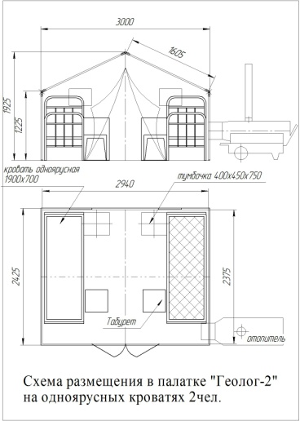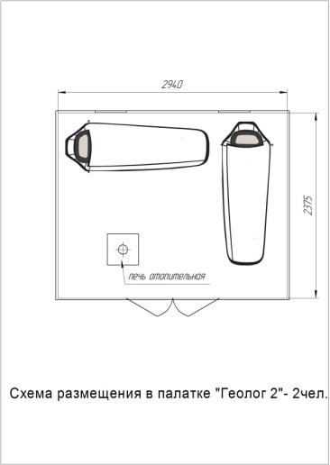

«Геолог-4»

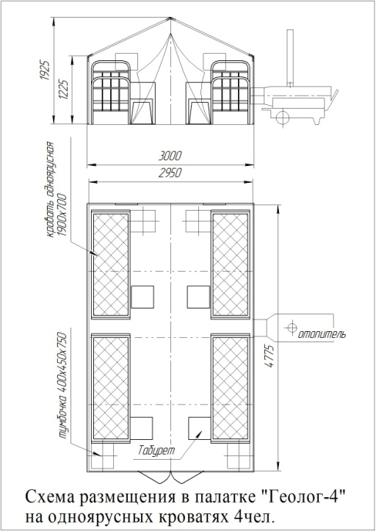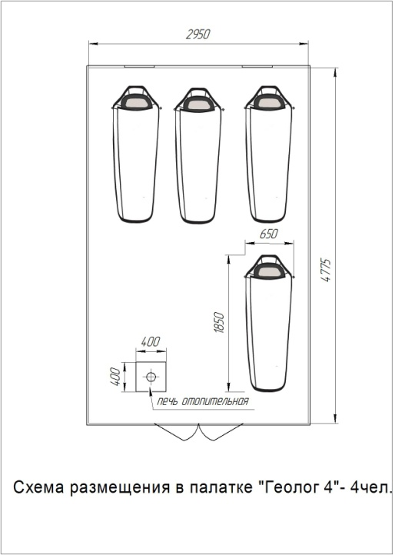

«Геолог-6»

